ҚМЖ Сабақ жоспары
Тақырып: Сызықтық алгортимдерді программалау |  |  | Мектеп:
Күні: | Қатысушының саны | Қатыспағаны | Пән: информатика
Мұғалімнің аты-жөні: Елубай Г.М. |  |  | Сынып:8 класс
Оқыту  мақсаты: | MS Excel кестелік процессорда формула пайдаланып, есеп шығарады
Оқыту  мақсаты/ Күтілетін нәтижелер: | Барлығы: Excel бағдарламасында деректерді енгізе алады.  Көпшілігі: Excel бағдарламасында формуланы қолдана алады.  Кейбіреулері: Excel бағдарламасында формулаға сілтеме жасай алады.
Тілдік мақсат: | Cell, Column, Data,
Алдынғы (бұрынғы) оқыту | Сызықтық алгоритм түсінігі;

Ж о с п а р
Жоспарлау уақыты (минутпен) | Жопарланған іс-әрекеттер |  |  |  | Бағалау | Ресурстар
 | Мұғалімнің іс-әрекеті |  | Оқушылардың іс-әрекеттері
Кіріспе | Сынып оқушыларына жағымды ахуал туғызу  Топ басшысы сайланып, бағалау парағы беріледі. |  | әр топ бір-біріне ағылшын тілінде лебіздерін айтады |  | Бағалау парағы | Флипчарт
Презентация | Үй тапсырмасы  «Ми шабуыл»  Тапсырма№1  Берілген сөздерді қазақ тілінде және орыс тілінде айтыңыз  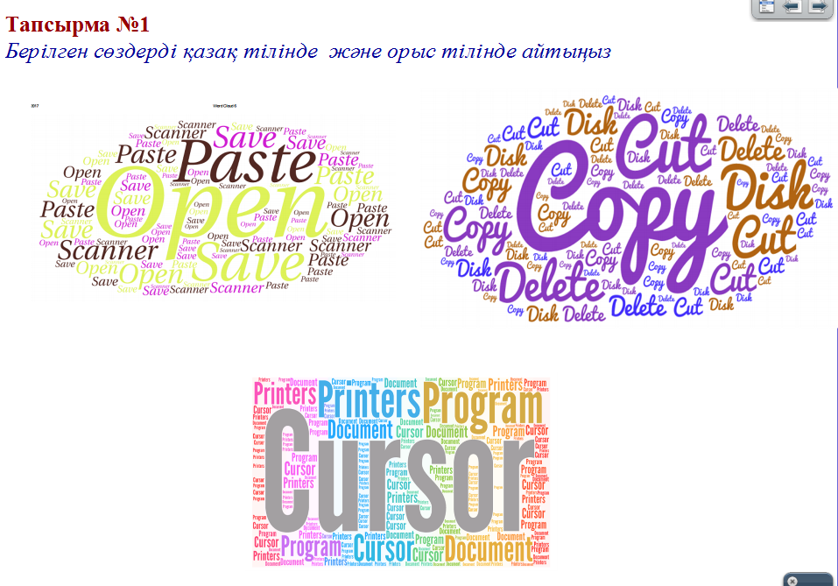  Тапсырма №2  MS Excel-дің терезе элементтерін атаңыз |  | Берілген сөздерді үш тілде айтады.  Топпен тапсырманы орындайды. Топтар бір-бірін тексереді. |  | Бағалау парағы | Флипчарт
Негізгі бөлім | Ой шақыру: Берілген суреттерден бүгінгі тақырыпты ашу.  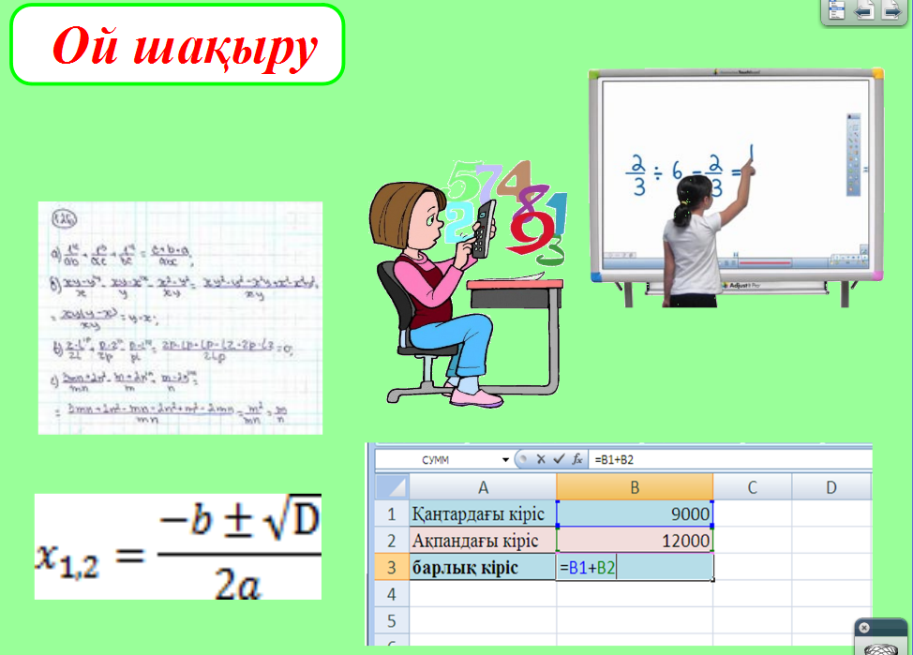  Bilimland.kz «Электрондық кестедегі адресациялау қағидалары »  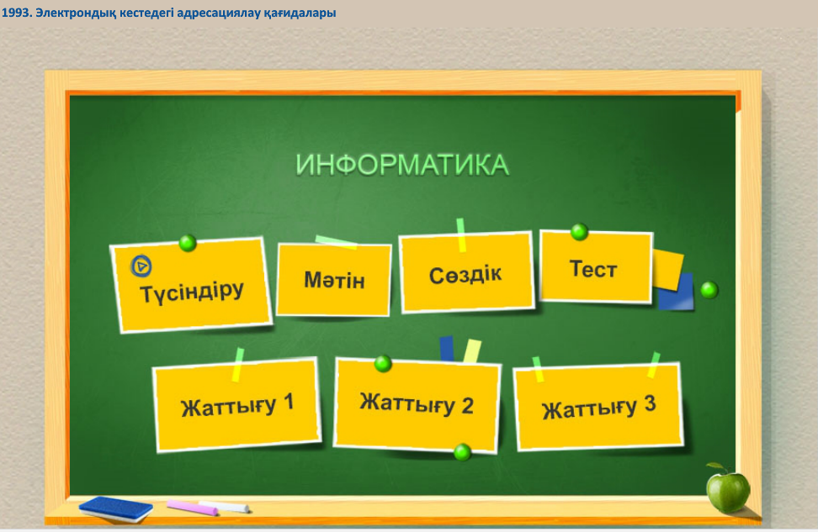  «Ой дамыту»  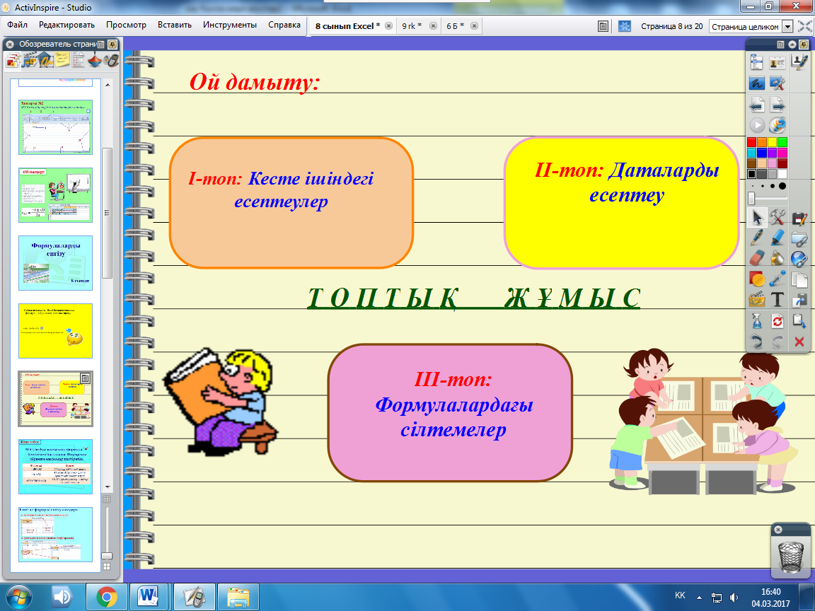  Ескісіз жаңа болмайды,  Есепсіз дана болмайды.  Практикалық тапсырма  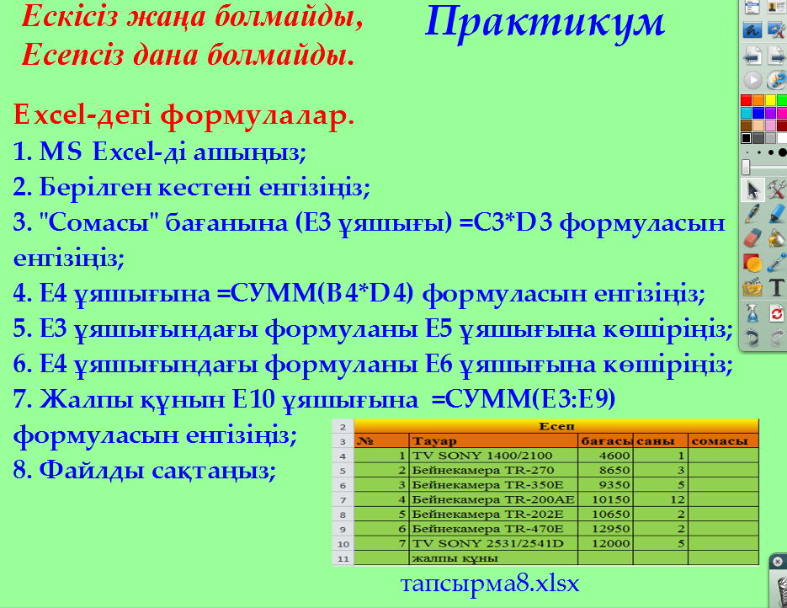  «Ой қорыту»  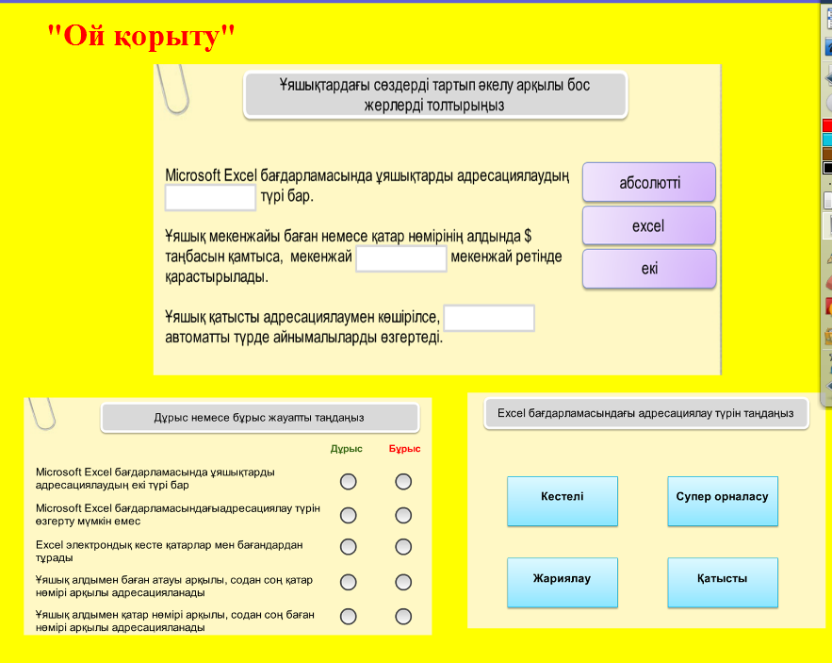  Үйге тапсырма: §25 "Кесте ішіндегі есептеулер"  Топ басшысы жиынтық баға шығарады. |  | Бүгінгі сабақ тақырыбын және мсақсатын айтады.  Түсіндірмесін тыңдайды.  Кітаптан тақырыпты оқиды, постер қорғайды.  Компьютерде практикалық тапсырма орындайды.  Топта тапсырманы орындайды. Тақтамен тексереді.  Глосарий |  | Бағалау парағы  Топ басшысы бағалайды.  Топ басшысы бағалайды.  Жиындық баға | Bilimland.kz  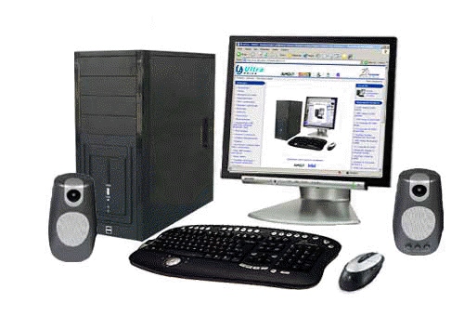  Флипчарт  Компьютер
Рефлексия | «Екі жұлдыз бір тілек» сабаққа рефлексия жазады |  | 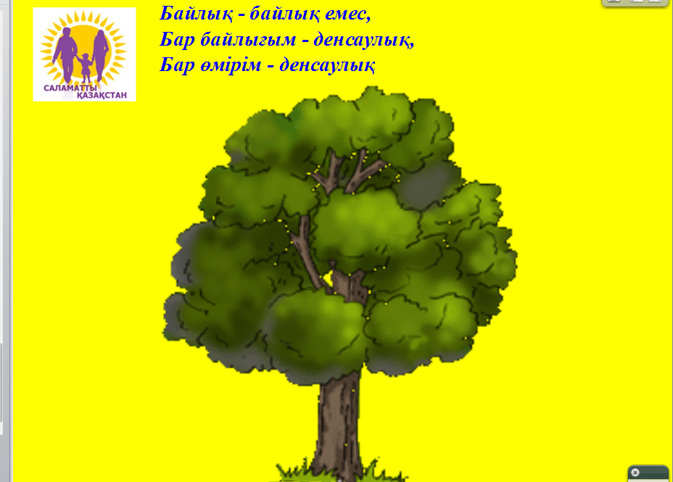 |  |  | Флипчарт
Қосымша ақпараттар
Дифференциация  Қатысушыларға көмектесуді қалай жоспарлайсыз?  Анағұрлым дағдысы қалыптасқан қатысушыларға қандай тапсырмалар беруді жоспарлайсыз? |  | Бағалау – қатысушылардың білімін/прогресті қадағалауды қалай жоспарлайсыз? (ақпартатты қорытындылау/бағалау идеясы) |  | Пән аралық байланыс
Рефлексия  Оқыту/сабақтың мақсаттарына жете алдыңыз ба?  Бүгін қатысушылар нені үйренді?  Оқытуда атмосфера қалай болды?  Менің дифференцирленген әдіс-тәсілдерім жұмыс барысында қаншалықты орындалды?  Мен кестеге сай жұмыс жасадым ба?  Мен өз жоспарыма қандай өзгерістер енгізуіме болады және неге? |  | Бұл орынды өз сабағыңыз бойынша бақылау барысын жазуға қолданыңыз. Сол жақ бағанда жазылған сұрақтарға жауап бере өз сабағыңыз бойынша жазыңыз
Қорытынды бағалау

Сәтті болған екі жағдайды атаңыз (оқу мен оқыту)
1:
2:
Сабақты жақсартуға мүмкін болатын екі жағдайды атаңыз (оқу мен оқыту)
1:
2:
Сынып/аудитория жайында мен қандай жаналық білдім, сонымен қатар жеке қатысушылар туралы не білдім, менің келесі сабақты өткізуіме осы аталғандар қалай әсер етеді/қалай көрініс табады?

